**Лабораторное занятие № 8**

**Тема: Управление производительностью операционной системы Windows**

Лабораторное занятие рассчитано на 2 часа, относится к теме 3.2.

**Формируемые компетенции:** ПК2.3, ПК 3.3, ПК 4.3, ОК1-ОК9

**Цель:** получение практических навыков работы с утилитами, отвечающими за производительностьWindows.

**Методическое и техническое обеспечение:**

лабораторный практикум, компьютеры с установленной операционной системой не младше Windows 7 и пакетом приложений MicrosoftOfficeверсии не младше 2007.

**Теоретические сведения**

*Мониторинг* — система сбора или регистрации, хранения и анализа небольшого количества ключевых (явных или косвенных) признаков или параметров описания данного объекта для вынесения суждения о поведении или состоянии данного объекта в целом.

*Системный монитор Windows* – это оснастка консоли управления (MMC), предоставляющая средства анализа производительности системы. С помощью одной консоли пользователь может в реальном времени осуществлять контроль над производительностью приложений и оборудования, выбирать данные, которые будут сохраняться в файлах журналов, задавать пороговые значения для оповещений и автоматических действий, генерировать отчеты и просматривать историю производительности системы, используя различные способы сортировки.

Системный монитор Windows совмещает функциональность предыдущих изолированных средств, таких как журналы и оповещения производительности (PLA), советник по производительности сервера (SPA) и системный монитор. Он имеет графический интерфейс пользователя для настройки групп сборщиков данных и сеансов трассировки событий.

Системный монитор Windows выполняет сбор и регистрацию данных с помощью групп сборщиков данных.

**Работа с системным монитором**

1. Запустите системный монитор обоими способами: *Win+R – perfmon* или *Пуск – поиск – системный монитор*. Ответьте на вопрос, какой способ запуска для Вас удобнее и почему
2. Как и другие оснастки Windows, системный монитор состоит из трех окон: окна с деревом консоли (можно скрыть / показать с помощью соответствующей кнопки на панели), информационного окна и панели действий (также можно скрыть / показать с помощью кнопки на панели, по умолчанию скрыта).

[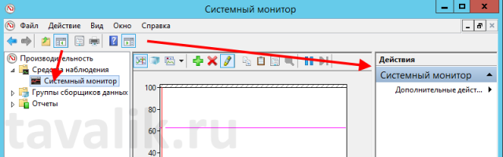](http://tavalik.ru/wp-content/uploads/2015/06/performance-monitor_08.png)

1. При открытии в дереве консоли активна вкладка «Системный монитор» (PerformanceMonitor), а в информационном окне можно сразу увидеть информацию по предустановленным счетчикам, выводимую в виде графиков в реальном времени.
2. Список выводимых счетчиков расположен сразу под самим графиком.

[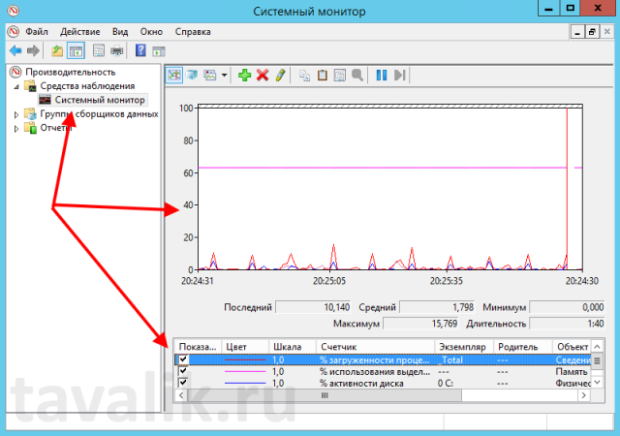](http://tavalik.ru/wp-content/uploads/2015/06/performance-monitor_04.png)

1. Можно включить / отключить отображение того или иного счетчика установив или сняв соответствующий флажок в таблице. Там же можно настроить цвет, масштаб и стиль графика для каждого из счетчиков. Наиболее интересующий в данный момент счетчик возможно выделить жирным черным цветом, отметив его в таблице и нажав на кнопку «Выделить» (Highlight), расположенную на панели над графиком.
2. Также, выделив счетчик в списке, можно увидеть длительность (Duration), максимум (Maximum), минимум (Minimum), среднее (Average) и последнее (Last) значение показателя для данного счетчика производительности.

[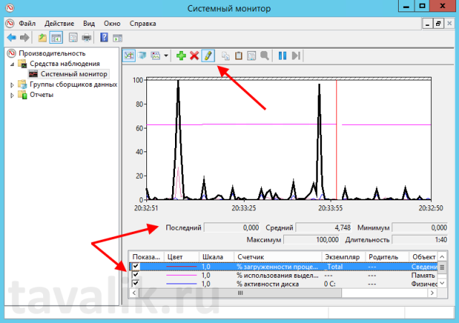](http://tavalik.ru/wp-content/uploads/2015/06/performance-monitor_05.png)

1. На той же панели расположены и кнопки, с помощью которых можно удалить или добавить новый счетчик для отображения.  Нажав на кнопку «Добавить» (Add)  откроется окно со списком имеющихся счетчиков. Их очень много. Для удобства все счетчики сгруппированы по типу оборудования или ПО. Обратите внимание, что можно добавлять как счетчики текущего компьютера, так и компьютеров сети (при наличии соответствующих прав).
2. Для некоторых счетчиков возможно выбрать конкретный экземпляр объекта. Например, при добавлении счетчика «Средняя длина очереди диска» (Avg.DiskQueueLength) можно выбрать диск, для которого будет собираться статистика. Выбрав необходимый счетчики (или конкретный экземпляр объекта для счетчика) следует перенести его в таблицу «Добавленные счетчики» (AddedCounters) с помощью кнопки «Добавить» (Add). А при помощи соответствующего флажка, для каждого счетчика можно вывести также и его короткое описание.

***Задание 1***

А) Запустите системный монитор

Б) Настройте следующие группы счетчиков: % загруженности процессора, % использования выделенной памяти, % времени прерываний процессора, % использования файла подкачки, количество обращений к одному или двум логическим дискам в сек.

В) Выведите способ отображения «Отчет» и запишите в тетради текущие показатели по каждому из счетчиков, объясните их значение.

**Настройка внешнего вида системного монитора**

Все вышеописанные и другие настройки доступны в окне настроек системного монитора, которое можно вызвать с помощью соответствующих кнопок на панели задач.

На вкладке «Общие» (General) можно выбрать отображаемые элементы (Displayelements), значения показателей счетчиков (Reportandhistogramdata), которые будут выводиться в графике, длительность (Duration) и интервалы (Sampleevery) съема показателей.

[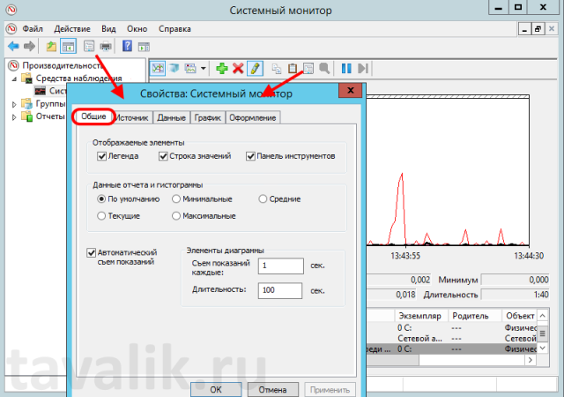](http://tavalik.ru/wp-content/uploads/2015/06/performance-monitor_10.png)

На вкладках «График» (Graph) и «Оформление» (Appearance) можно настроить тип (View), внешний вид и прочие параметры отображения графика.

[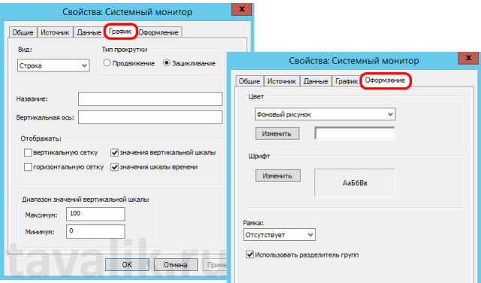](http://tavalik.ru/wp-content/uploads/2015/06/performance-monitor_11.png)

На вкладке «Данные» (Data) можно добавить, удалить или настроить вид отображения конкретного счетчика производительности.

А на вкладке «Источник» (Source) можно выбрать источник отображения данных. По умолчанию это текущая активность, но возможно выбрать и ранее записанный файл журнала системного монитора.

[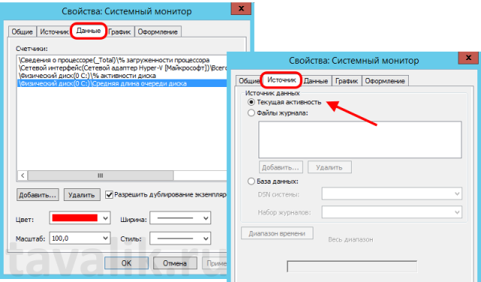](http://tavalik.ru/wp-content/uploads/2015/06/performance-monitor_12.png)

***Задание 2***

А) Настройте системный монитор таким образом, чтобы отображалась сетка системного монитора

Б) Настройте системный монитор таким образом, чтобы график считывался каждые 5 секунд и имел длительность 50 секунд

В) Настройте системный монитор таким образом, чтобы график загруженности процессора выделялся как более жирный. Сделайте его черного цвета

Г) Сравните новый вид графика с предыдущим, настройте такой вид, который удобен Вам.

**Работа с монитором ресурсов Windows**

*Монитор ресурсов* **—** инструмент, позволяющий оценить использование процессора, оперативной памяти, сети и дисков в Windows. Часть его функций присутствуют и в привычном диспетчере задач, но если требуется более подробная информация и статистика, лучше воспользоваться описываемой здесь утилитой.

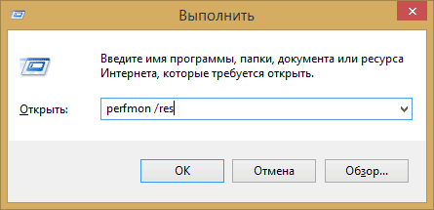

Способ запуска, который одинаково будет работать и в Windows 7 и в Windows 8: нажмите клавиши Win+R на клавиатуре и введите команду perfmon /res.

Второй способ запуска программы: ПУСК – Панель управления – Администрирование – Монитор ресурсов.

Многие, даже начинающие пользователи, сносно ориентируются в диспетчере задач Windows и умеют найти процесс, который тормозит систему, или который выглядит подозрительным. Монитор ресурсов Windows позволяет увидеть еще больше подробностей, которые могут потребоваться для решения возникших с компьютером проблем.

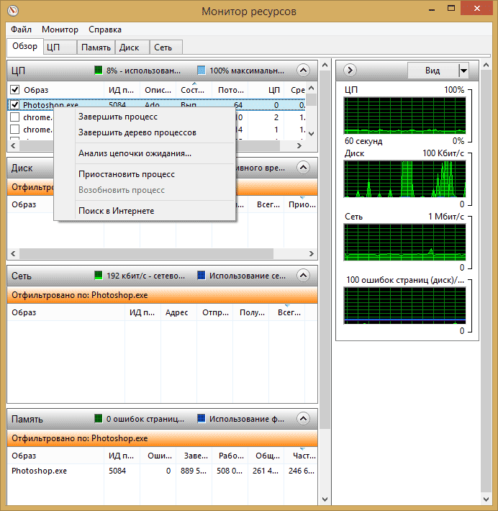

На главном экране вы увидите список запущенных процессов. Если отметить любой из них, внизу, в разделах «Диск», «Сеть» и «Память» отобразятся активности только выбранных процессов (используйте кнопку со стрелкой для того, чтобы открыть или свернуть любую из панелей в утилите). В правой части находится графическое отображение использования ресурсов компьютера.

### *Использование центрального процессора*

На вкладке «ЦП» вы можете получить более подробную информацию об использовании процессора компьютера.

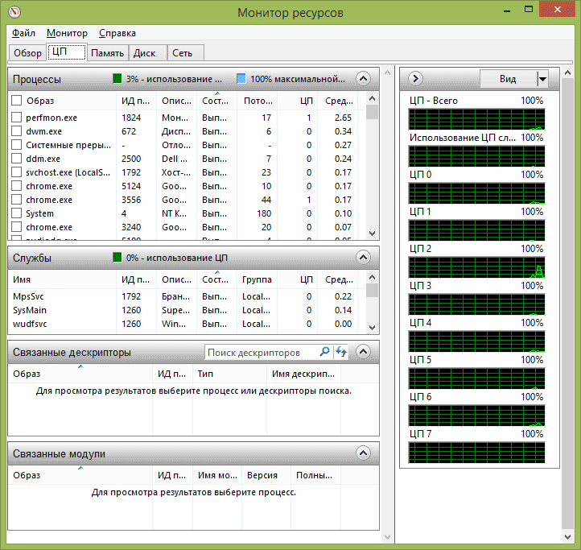

Также, как и в главном окне, вы можете получить полные сведения только об интересующей вас запущенной программе — например, в разделе «Связанные дескрипторы» отображается информация об элементах системы, которые использует выбранный процесс. И, если к примеру, файл на компьютере не удаляется, так как занят каким-либо процессом, вы можете отметить все процессы в мониторе ресурсов, ввести имя файла в поле «Поиск дескрипторов» и узнать, какой именно процесс его использует.

Дескрипторы – это целое число без знака, с помощью которого процесс обращается к открытому файлу.

### *Использование оперативной памяти компьютера*

На вкладке «Память» в нижней части вы увидите график, отображающий использование оперативной памяти RAM на вашем компьютере. Обратите внимание, что если вы увидите «Свободно 0 мегабайт», не стоит переживать по этому поводу — это нормальная ситуация и в действительности, память, отображенная на графике в графе «Ожидание» — это тоже своего рода свободная память.

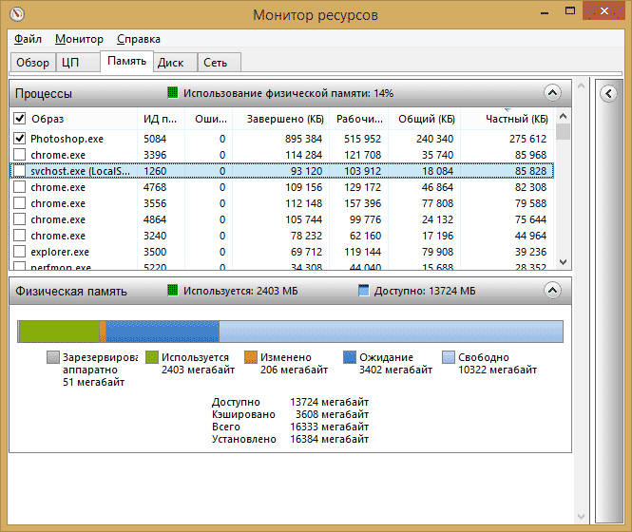

В верхней части — все тот же список процессов с подробной информацией по использованию ими памятью:

**Ошибки** — под ними понимаются ошибки, когда процесс обращается к оперативной памяти, но не находит там чего-то, что нужно, так как информация была перемещена в файл подкачки из-за недостатка RAM. Это не страшно, но если вы видите много таких ошибок, следует задуматься об увеличении количества оперативной памяти на компьютере, это поможет оптимизировать скорость работы.

**Завершено** — эта колонка показывает, какой объем файла подкачки был использован процессом за все время его работы после текущего запуска. Цифры там будут достаточно большие при любом количестве установленной памяти.

**Рабочий набор** — количество памяти, используемое процессом в настоящий момент времени.

**Частный набор и общий набор** — под общим объемом подразумевается тот, который может быть освобожден для другого процесса, если ему станет не хватать RAM. Частный набор — память, строго отведенная конкретному процессу и которая не будет передана другому.

*Вкладка Диск*

На данной вкладке вы можете просмотреть скорость операций чтения записи каждого процесса (и суммарный поток), а также увидеть список всех запоминающих устройств, а также свободного места на них.

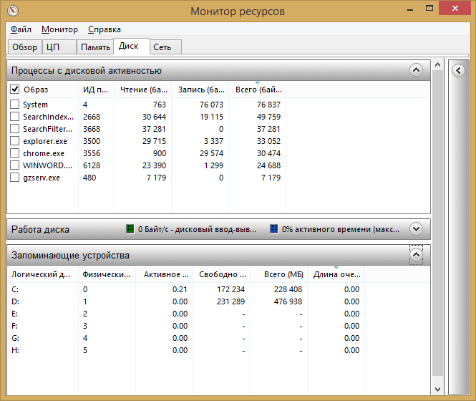

*Использование сети*

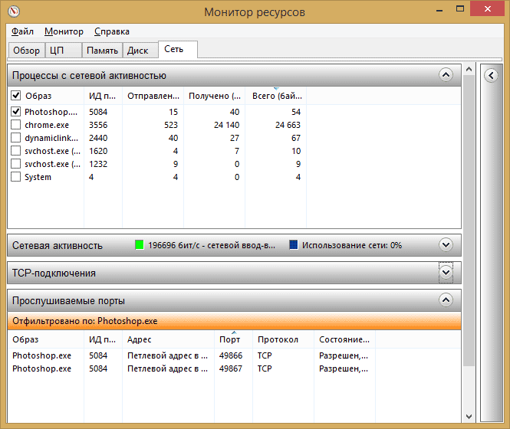

С помощью вкладки «Сеть» монитора ресурсов вы можете просмотреть открытые порты различных процессов и программ, адреса, по которым они обращаются, а также узнать, разрешено ли данное соединение брандмауэром. Если вам кажется, что какая-то программа вызывает подозрительную сетевую активность, кое-какую полезную информацию можно почерпнуть именно на этой вкладке.

***Задание:***

1. Выпишите наименование процесса, по которому проходит наибольшее число потоков.
2. Отразите число дескрипторов по данному процессу и выпишите три из них: 1 типа EVENT, 1 типа FILE, 1 типа KEY.
3. Выпишите объемы используемой физической памяти , свободной физической памяти, аппаратного резерва, свободной физической памяти.
4. Выпишите название процесса, по которому наибольшие показатели чтения и записи с диска и на диск. Выпишите эти показатели.
5. Выпишите наименование процесса с наибольшей сетевой активностью (по которому получено и отправлено наибольшее количество пакетов).

**Очистка диска**

Программа «Очистка диска» является стандартным средством Windows для очистки локального диска от накопившегося мусора. Позволяет эффективно удалять с диска временные файлы, файлы интернета, файлы статистики игр и пр. Запускается следующим образом: Мой компьютер – Выбор локального диска – ПКМ – Свойства – Очистка диска

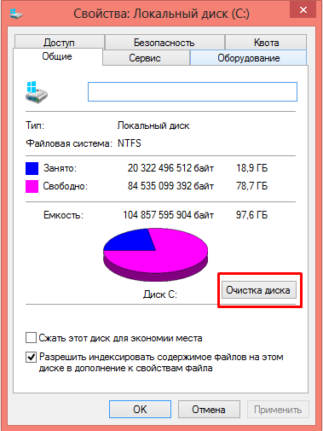

После этого необходимо подождать несколько минут, пока мастер очистки диска соберет всю необходимую информацию о файлах, которые необходимо очистить.

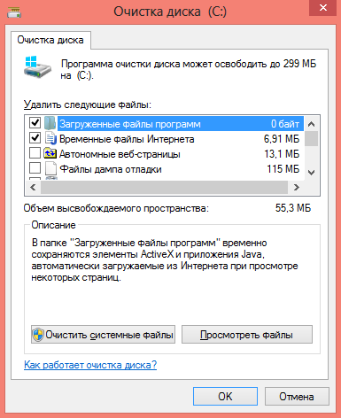

После выбора тех групп файлов, которые необходимо очистить, нажимая кнопку ОК производим очистку диска от лишнего мусора. ***ОБРАЩАЕМ ВАШЕ ВНИМАНИЕ, ЧТО ДАННАЯ ПРОГРАММА МОЖЕТ УДАЛИТЬ ФАЙЛЫ ИНТЕРНЕТА И НЕКОТОРЫЕ СИСТЕМНЫЕ НАСТРОЙКИ! ПОЭТОМУ ПЕРЕД УДАЛЕНИЕМ ФАЙЛОВ ВНИМАТЕЛЬНО ЧИТАЙТЕ ОПИСАНИЕ ГРУПП ФАЙЛОВ В ДАННОМ ОКНЕ!***

***Задание:***

1. Запустите мастер очистки диска для локального диска С.
2. Произведите очистку ТОЛЬКО ВРЕМЕННЫХ ФАЙЛОВ!!! на диске С
3. Укажите объем освободившегося системного пространства.

**Дефрагментация диска**

*Дефрагментация диска* – это процесс объединения фрагментированных файлов на жёстком диске компьютера. Файлы на жёстком диске со временем фрагментируются – при сохранении, внесении в них изменений или удалении. Внесённые в файл изменения при этом сохраняются в другие секторы жёсткого диска, удаленные от местоположения исходного файла. Со временем фрагментация затрагивает не только файл, но и весь жёсткий диск. Это замедляет работу компьютера, так как для открытия файла приходится считывать информацию в разных местах жёсткого диска. Большая степень фрагментации файлов заставляет жёсткий диск совершать дополнительные действия, что замедляет работу компьютера. Программа дефрагментации диска производит упорядочение фрагментированных файлов для более эффективной работы, то есть программа дефрагментации диска нужна для увеличения производительности ПК.

Для запуска программы дефрагментации дисков на Windows 7 воспользуйтесь меню *ПУСК – Все программы – Стандартные – Служебные – Дефрагментация диска*. Для запуска программы в Windows 8 и выше воспользуйтесь меню *Мой компьютер – Выбор локального диска – меню Управление – Оптимизировать*. Далее откроется окно оптимизации работы диска.

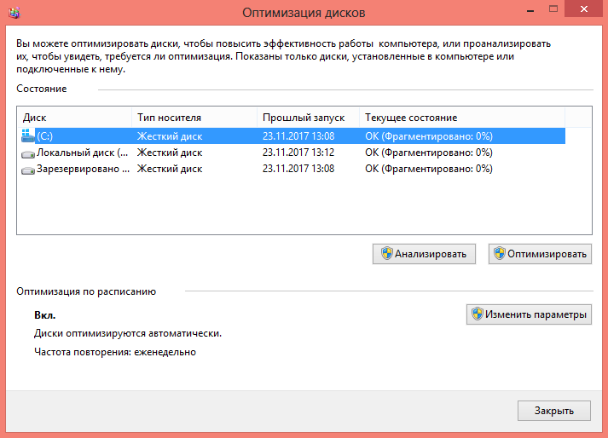

В открывшемся окне в меню «Изменение параметров» можно настроить расписание проведения дефрагментации того или иного диска, а также параметры уведомлений. Также есть возможность проводить анализ диска на фрагментированность и сам процесс дефрагментации.

Задание:

1. Откройте окно программы оптимизации работы диска
2. Проанализируйте локальный диск С на предмет его фрагментированности необходимости проведения дефрагментации;
3. Запишите процент фрагментированности диска С, а также информацию о необходимость дефрагментации.
4. Проводить дефрагментацию не нужно, т.к. это длительный процесс, который может занимать до нескольких часов и тормозить работу компьютера.

**Восстановление системы**

*Восстановление системы* **–** функция Windows, которая используется в случае нарушений в работе операционной системы, позволяет откатить параметры компьютера к более раннему состоянию. Для таких откатов используются точки восстановления – создаваемые системные файлы. Создаваться они могут как автоматически системой, так и самим пользователем вручную, а также по заданному им расписанием.

Запускается данная программа через меню *Панель управления*, а также посредством выбора *Пуск – все программы – Стандартные – Служебные – Восстановление системы*.

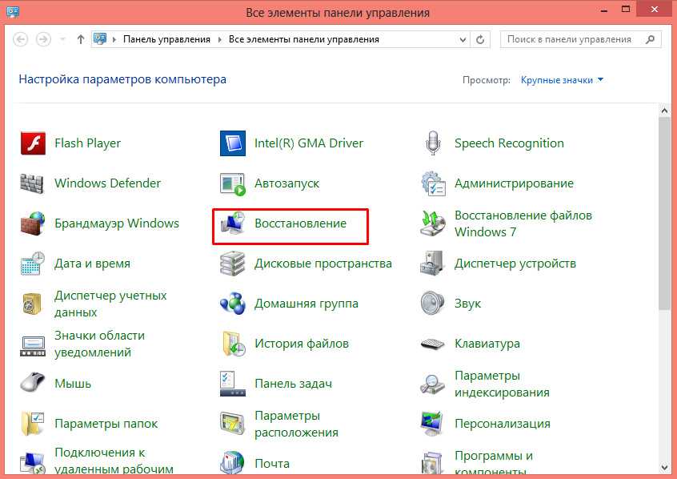

В данном окне можно создать диск восстановления системы, восстановить систему к раннему состоянию или настроить параметры восстановления системы.

Окно восстановления системы выглядит следующим образом:

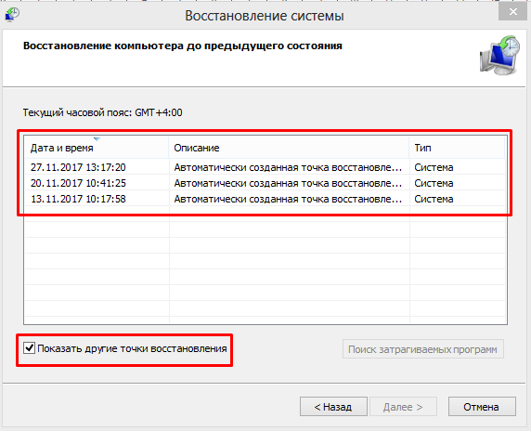

В данном окне перечислены все имеющиеся точки восстановления системы, которые доступны.

В окне «*Настройка восстановления системы*» можно произвести настройку параметров защиты системы и создать точку восстановления.

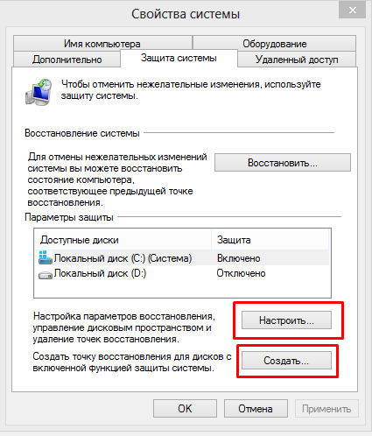

***Задание:***

1. Выписать количество точек восстановления системы, которые имеются;
2. Выписать дату и время создания каждой из них, а также тип точки восстановления;
3. Создать точку восстановления системы. Название точки восстановления – фамилия студента.

***ЗАПУСКАТЬ ВОССТАНОВЛЕНИЕ СИСТЕМЫ НЕ НУЖНО!!!***

Содержание отчета:

отчет представляет собой документ в формате ***.doc или .docx***, имеющий титульный лист, на котором указывается название учебного заведения, название учебной дисциплины, тема лабораторной работы и ее номер, сведения об обучающемся, который выполняет работу и о преподавателе.После основной части отчета, в которой следует описание выполняемой работы, следует указать список литературы, которой обучающийся руководствовался в ходе выполнения работы.

**Пример выполнения задания**

Работа с системным мониторомWindows

[](http://tavalik.ru/wp-content/uploads/2015/06/performance-monitor_08.png)

**Контрольные вопросы:**

1. Какие системные утилиты управления ресурсами вам известны?
2. Что такое системный монитор и монитор ресурсов? В чем отличие?
3. Каково назначение утилиты очистки диска?
4. Дефрагментация жесткого диска: в чем ее назначение?
5. Восстановление системы: как проводить восстановление и зачем?

**Содержание отчета:**

Получить ответы на вопросы практического задания

**Список литературы:**

Основная литература

1. Батаев А.В. Операционные системы и среды. М: Академия, 2017
2. Матросов В.Л.Операционные системы, сети и интернет-технологии. М: Академия, 2014

Дополнительная литература

1. Партыка Т.П., Попов И.И. Операционные системы, среды и оболочки. М.: ФОРУМ, 2009
2. Попов И.И. Операционные системы и среды. М.: ФОРУМ-ИНФРА-М, 2004